РЕПУБЛИКА СРПСКА
МАШИНСКА ШКОЛА
ПРИЈЕДОР
Презиме и име ученика - це:__________________ Презиме и име ученика - це: ____________________
Датум: 16/17.9.2021. год. Задатак О100
„CAD/CAM“ програмирање
%
(Glodanje konture sa ceonim prstenastim glodalom FI __)
G17 G40 G80 G90
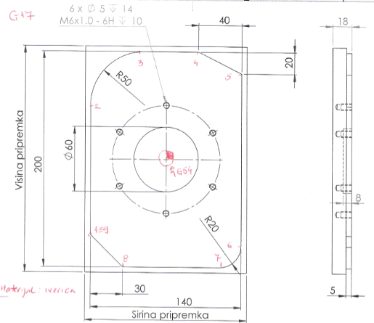
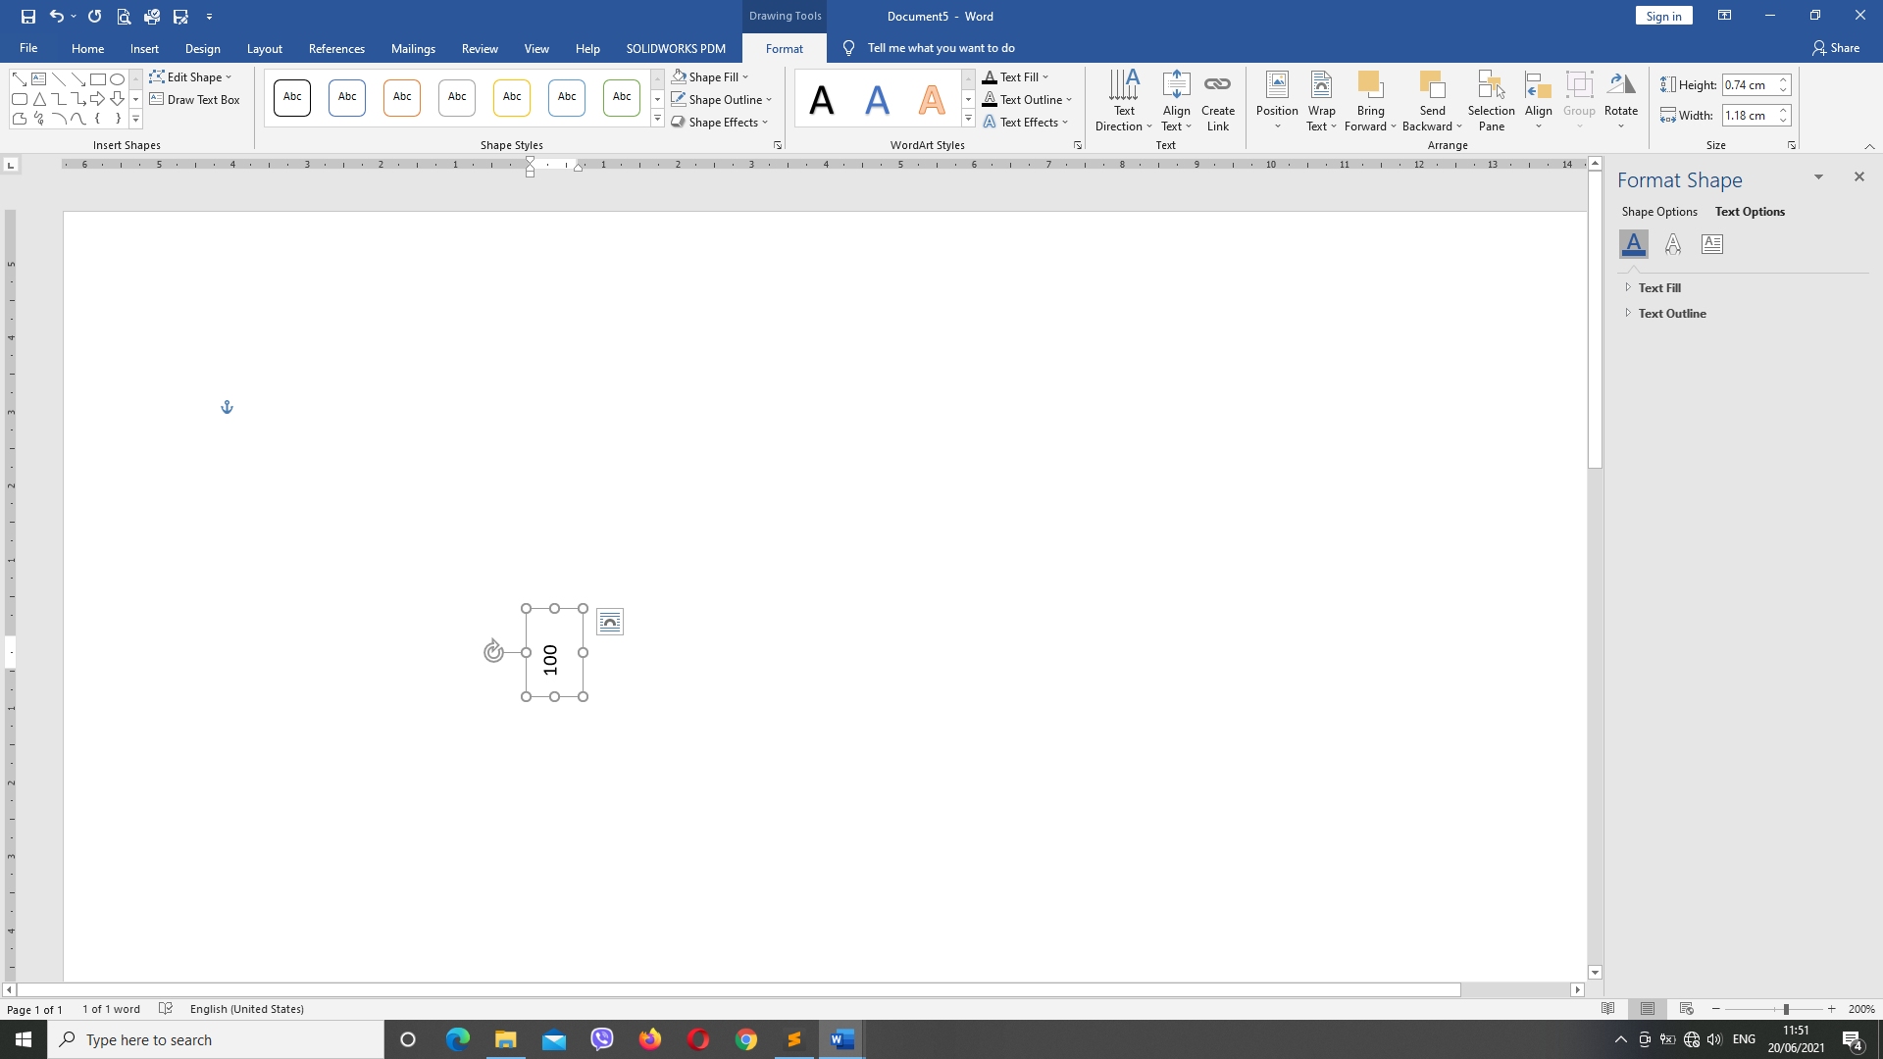
G54
T1 M06
M03 S1000
G00 Y____ X____
G00 Z2. G43 H01
G01 Z-5. F500
G01 X-70. Y-120. G41 D01
G01 X_____ Y_____ F800
G02 X_____ Y100 R_____
G01 X_____ Y_____
G01 X_____ Y_____
G01 X_____ Y_____
G02 X_____ Y_____ R20.
G01 X_____ Y_____
G01 X-70 Y-70
G01 X-90 Y-50
G01 X-125 G_____
G00 Z10.
G0 X0 Y0
G1 Z0
(Glodanje otvora sa ceonim prstenastim glodalom FI __)
G12 G__ Z-2. L__ K__ I12. Q3. D01
G01 G90 Z__
G00 Z100.

 | x | y

(Ciklus za duboko busenje sa alatom FI __)
T2 M06
M03 S800
G00 X0 Y0
G00 Z5. G__ H__
G__ Z-14. Q__ F500 R2.
G70 I50. J90 L_
G00 Z100.
(Urezivanje navoja sa ureznikom M__)
T3 M06
M03 S200
G00 X0 Y0
G00 Z5. G__ H__
G__ Z-10. R2. F200.
G70 I50. J90 L6
G00 Z100.
M__
%

